Регистрация в системе
Для начала работы в новом информационном ресурсе необходимо произвести первичную регистрацию.

У пользователя нет регистрации в НПР и/или МКИЛС
В случае отсутствия регистрации в подсистемах http://npr.roszdravnadzor.ru/ и/или http://mkils.roszdravnadzor.ru, а также если учетные записи в указанных подсистемах есть, но у организации сменились регистрационные данные (ИНН/ОГРН), то необходимо заполнить форму регистрации на странице авторизации (Рисунок 1).
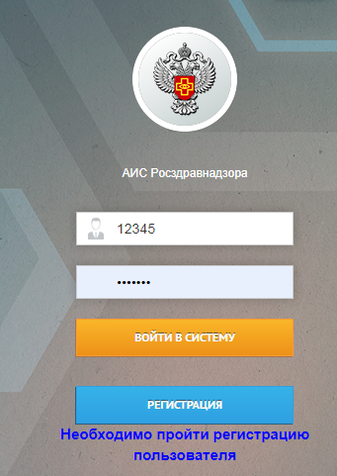
Рисунок 1 Страница авторизации
По кнопке «» откроется форма (Рисунок 6), в которой необходимо выбрать значение «Нет». Далее откроется пустая форма регистрации (Рисунок 2).
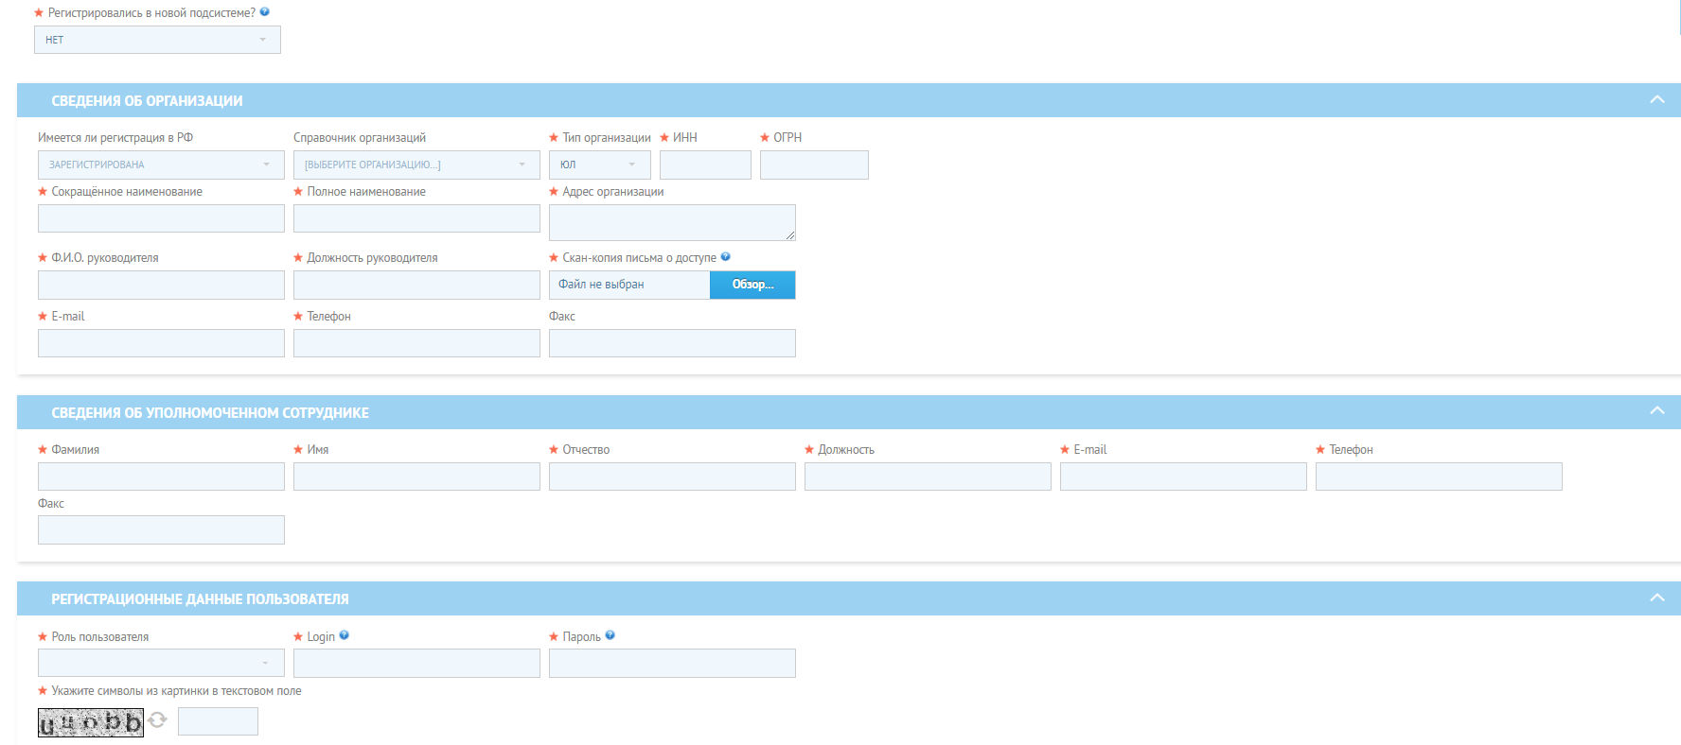
Рисунок 2 Форма регистрации нового пользователя
В поле Справочник организаций можно выбрать организацию из справочника Росздравнадзора. Для этого необходимо выбрать выпадающее значение Справочник. Далее откроется экран поиска организаций. Для поиска достаточно задать название организации и/или ИНН и выбрать организацию из предложенного списка (Рисунок 3).
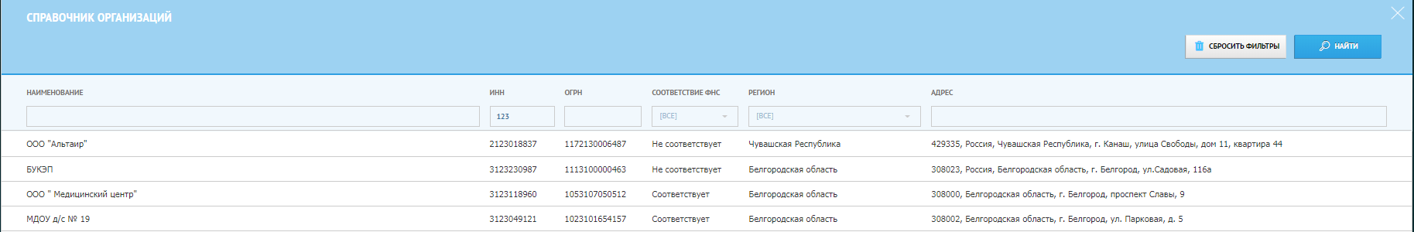
Рисунок 3 Поиск по справочнику организаций
Если организация будет найдена в списке, то ее атрибуты будут автоматически заполнены в блоке «Сведения об организации».
Если организация не найдется в справочнике, то поле Справочник организаций можно оставить пустым, заполнив все остальные обязательные поля.
Если организация является представителем иностранного юридического лица, то поле ОГРН заполнять не надо.
В поле Скан-копия письма о доступе необходимо загрузить pdf-файл заявки на доступ. Заявка должна представлять из себя официальное письмо на бланке компании с исходящим номером и печатью организации за подписью руководителя, в котором указаны ФИО, должность, контактные данные сотрудника, которому необходимо предоставить доступ в новый ресурс. Т.е. в письме в свободной форме должны содержаться данные, которые указываются в блоках «Сведения об организации» и «Сведения об уполномоченном сотруднике». Дополнительно направлять это письмо в экспедицию Росздравнадзора не нужно. Учредительные документы также прикреплять не нужно.
Далее необходимо заполнить блок «Сведения об уполномоченном сотруднике». В данном блоке необходимо указать ФИО того человека, который непосредственно будет подавать данные в системе. Необходимо внимательно подойти к заполнению поля E-mail, т.к. на этот электронный адрес будет выслано информационное письмо с логином и паролем, а также будут приходить все автоматические уведомления из системы.
В блоке «Регистрационные данные пользователя» необходимо указать желаемые логин и пароль, а также роль пользователя. Требования к формату этих полей содержатся в подсказках «». Также можно воспользоваться кнопкой «». Роль пользователя будет определять, к каким подразделам будет доступ у пользователя.
После заполнения всех обязательных полей необходимо нажать кнопку «» в верхней части формы регистрации. Если все заполнено корректно, то система вышлет автоматическое уведомление с логином и паролем на указанную почту.
Обращаем внимание, что получение информационного письма НЕ означает получение автоматического доступа в систему. Заявка на регистрацию поступает на рассмотрение к администратору системы. В случае положительного решения пользователю на электронную почту придет отдельное автоматическое уведомление, что доступ предоставлен (Рисунок 4). После этого можно заходить в систему.
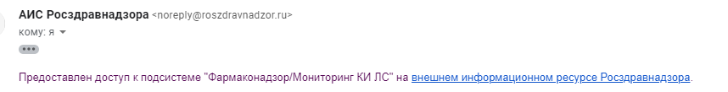
Рисунок 4 Автоматическое уведомление о доступе
В случае отказа в доступе пользователь также получит автоматическое уведомление с причиной отказа.

У пользователя есть регистрация в МКИЛС/НПР
Пользователи, уже имеющие доступ к подсистемам http://npr.roszdravnadzor.ru/ и/или http://mkils.roszdravnadzor.ru/, могут пройти регистрацию по ускоренному пути. Для этого необходимо из раздела «Обратите внимание!» перейти на форму регистрации (Рисунок 5) по кнопке «».
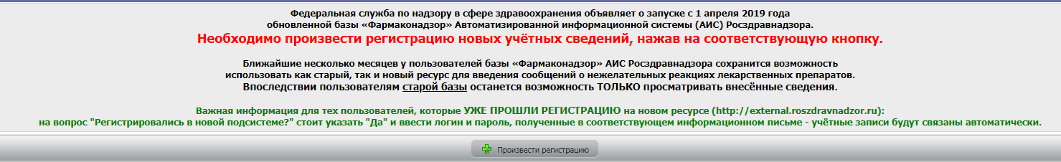
Рисунок 5 Переход к форме регистрации
Рисунок 6 Переход к форме регистрации
Если у пользователя еще нет учетной записи в новом ресурсе http://external.roszdravnadzor.ru/, то в открывшейся форме необходимо выбрать значение «Нет». Далее система отобразит форму регистрации, часть полей которой уже будет заполнена на основании старых учетных данных. Должны быть заполнены все поля, отмеченные «» (Рисунок 7). При наведении на значок «» рядом с полем можно посмотреть подсказку по его заполнению.
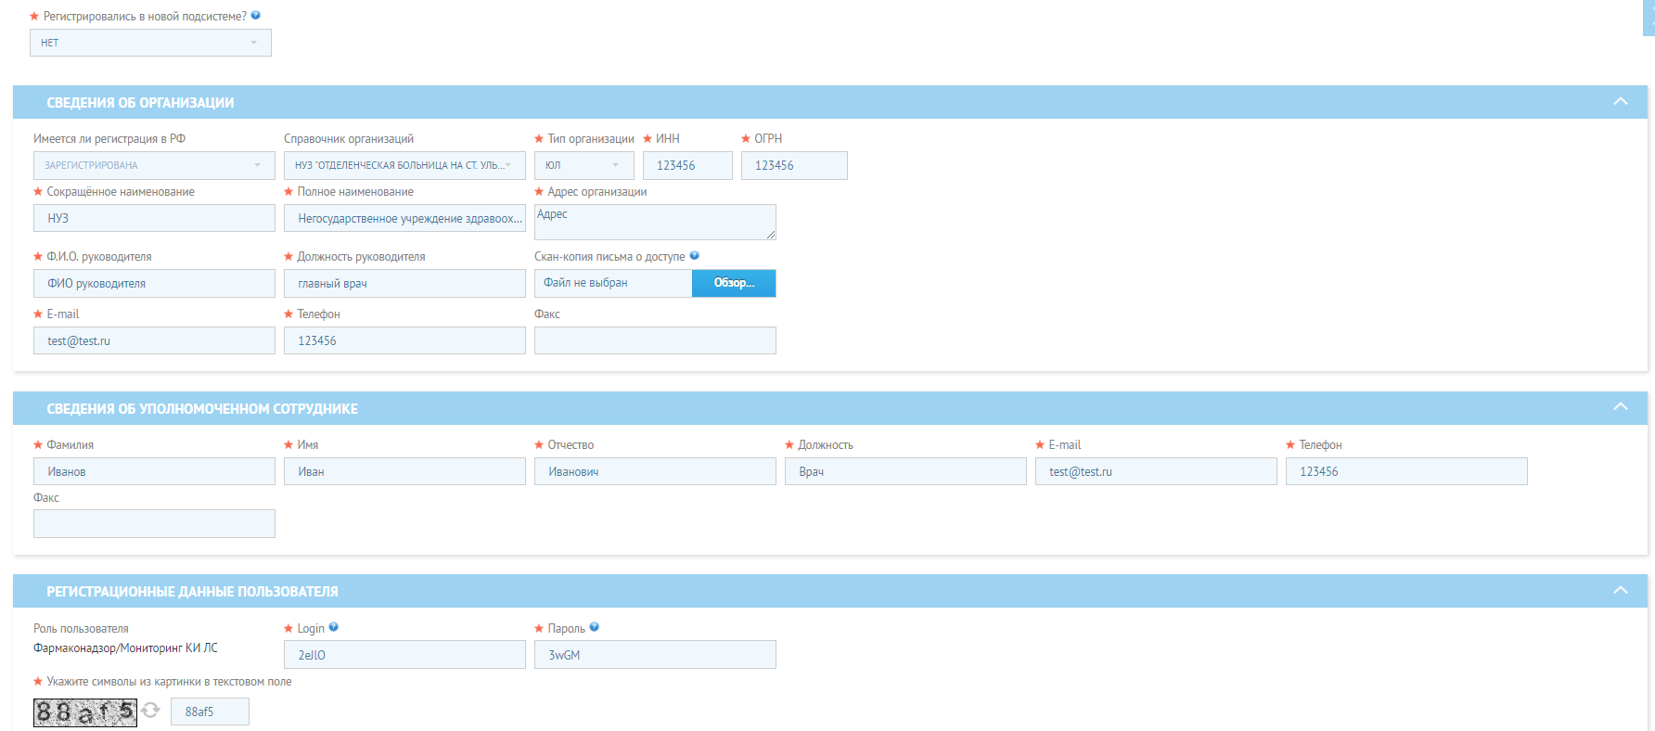
Рисунок 7 Форма регистрации
Обращаем внимание, что при изменении вручную ИНН и/или ОГРН система не позволит пройти регистрацию по ускоренному пути. В случае изменения реквизитов организации пользователю необходимо будет пройти регистрацию на общих основания на странице авторизации (Рисунок 1).
В поле Логин система по умолчанию проставит логин из того ресурса, откуда был переход к регистрации. Если старые логин и пароль удовлетворяют форматно-логическому контролю (требования к формату указаны в подсказках к полям) новой системы, то можно использовать их. Также можно воспользоваться кнопкой «».
После заполнения всех обязательных полей необходимо нажать кнопку «». Если все поля заполнены корректно, в новой системе будет создана автоматически подтвержденная учетная запись, а на электронную почту заявителя уйдет информационное письмо с логином и паролем.
Далее в старой системе, из которой происходила регистрация, появится ссылка на переход в новую систему, которая позволит осуществлять быстрый переход к новой базе (Рисунок 8). Можно начинать работать в новом информационном ресурсе.
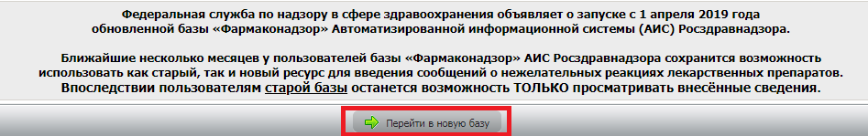
Рисунок 8 Переход в новую базу
Если один и тот же пользователь имеет доступ и в систему http://npr.roszdravnadzor.ru/, и в систему http://mkils.roszdravnadzor.ru/, то из второй системы для быстрого перехода в новый информационный ресурс необходимо также произвести регистрацию. При этом не надо снова заполнять все данные об организации. В открывшемся окне (Рисунок 6) необходимо выбрать значение «Да», затем указать логин и пароль, использованные при первичной регистрации в ресурсе http://external.roszdravnadzor.ru, а также желаемую роль и нажать кнопку «» (Рисунок 9).
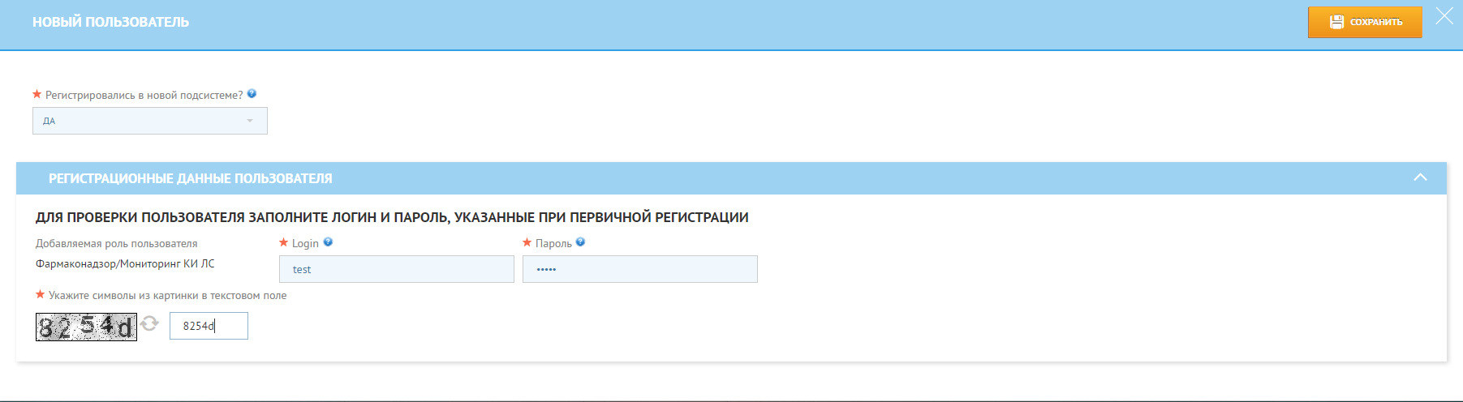
Рисунок 9 Форма регистрации
Система проверит корректность указанных данных и, в случае наличия такой учетной записи, повторно вышлет пользователю информационное письмо с логином и паролем.
Теперь у пользователя должна появиться возможность из обеих подсистем переходить напрямую к новой единой базе Фармаконадзора 2.0.
Обращаем особое внимание, что под одной учетной записью в новой базе может работать только один сотрудник. На каждого сотрудника должна быть создана отдельная учетная запись.

